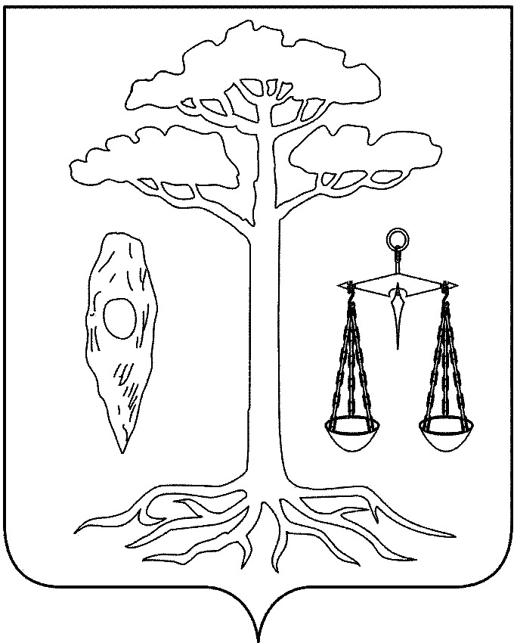

СОВЕТ
ТЕЙКОВСКОГО МУНИЦИПАЛЬНОГО РАЙОН четвертого созыва

Р Е Ш Е Н И Е

от 28.03.2012 г. № 173-р
г. Тейково

О внесении изменений в решение Совета Тейковского муниципального района от 20.04.2011 № 96-р «О Порядке продажи земельных участков, находящихся в государственной или муниципальной собственности, на которых расположены здания, строения, сооружения, находящиеся в собственности граждан и юридических лиц» (в действующей редакции)

В соответствии с Уставом Тейковского муниципального района,

Совет Тейковского муниципального района РЕШИЛ:

Внести в решение Совета Тейковского муниципального района от 20.04.2011 № 96-р «О Порядке продажи земельных участков, находящихся в государственной или муниципальной собственности, на которых расположены здания, строения, сооружения, находящиеся в собственности граждан и юридических лиц» (в действующей редакции), следующие изменения:
В приложении № 3 к решению Совета Тейковского муниципального района от 20.04.2011 г. № 96-р слова «…Председатель комиссии: Елуфимова Л.С. – зам. главы, начальник отдела экономического развития, торговли и имущественных отношений…» заменить словами «…Председатель комиссии: Горбушева Г.А.- зам. главы, начальник финансового отдела …».

Глава Тейковского
муниципального района Н.С. Смирнов

